**Кому:** Кадровику, Бухгалтеру

**Работать с самозанятым долго можно, но осторожно**

Анонс: Ограничения на применение НПД содержатся в ч. 2 ст. 4 и ст. 6 Федерального закона от 27.11.2018 № 422-ФЗ. И ограничений по срокам взаимодействия с самозанятыми и способам их привлечения в этом законе нет.

При этом ФНС напоминает, что налоговики строго следят за тем, чтобы «самозанятыми» отношениями не подменялись трудовые.

К критериям подмены трудовых отношений в том числе можно отнести:

• график периодичности выплат;

• объем выплат в отношении самозанятых;

• постоянство взаимоотношений с организациями.

Поэтому организациям при взаимодействии с самозанятыми следует проявлять должную осмотрительность и самостоятельно оценивать риски такого взаимодействия.

Служба уже рассказывала об оценке риска при найме в штат самозанятых и случаях, когда налоговики переквалифицируют договоры с ними в трудовые.

Организации и ИП узнают, как вступать в договорные отношения с самозанятыми.

Далее и подробнее в документе:

**Документ:**  [*Письмо ФНС России от 11.11.2024 N АБ-4-20/12835@) {КонсультантПлюс}*](https://login.consultant.ru/link/?req=doc&base=QUEST&n=227062)

Внимание!!! Наши специалисты дополнительно по данной теме подготовили подборку документов:

1. Типовая ситуация: Налог на самозанятых: основные правила (Издательство "Главная книга", 2024)
2. Готовое решение: Особенности применения специального налогового режима "Налог на профессиональный доход" (КонсультантПлюс, 2024)
3. Вопрос: Как оформить договор с самозанятым лицом и указывать ли этот статус в договоре? Как подтвердить обоснованность неудержания у него НДФЛ и неначисления страховых взносов? (Консультация эксперта, 2024)

**Рекомендации:**

Для подборки документов по этой теме удобно воспользоваться Правовым навигатором.

В строке Правового навигатора напишем «Самозанятые трудовые отношения».

Выбираем тему «Самозанятые» и сформированный запрос «Самозанятые трудовые отношения».

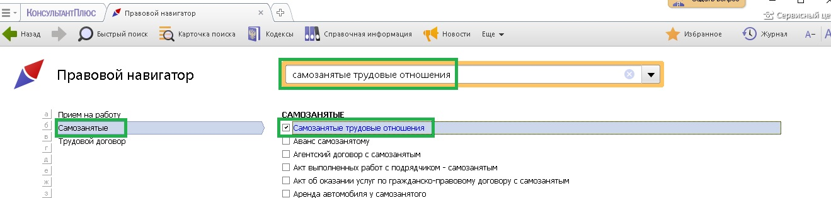

Построим список документов.

